Wie geht´s denn so?

1. Erinnern Sie sich noch, wie die Körperteile heißen?
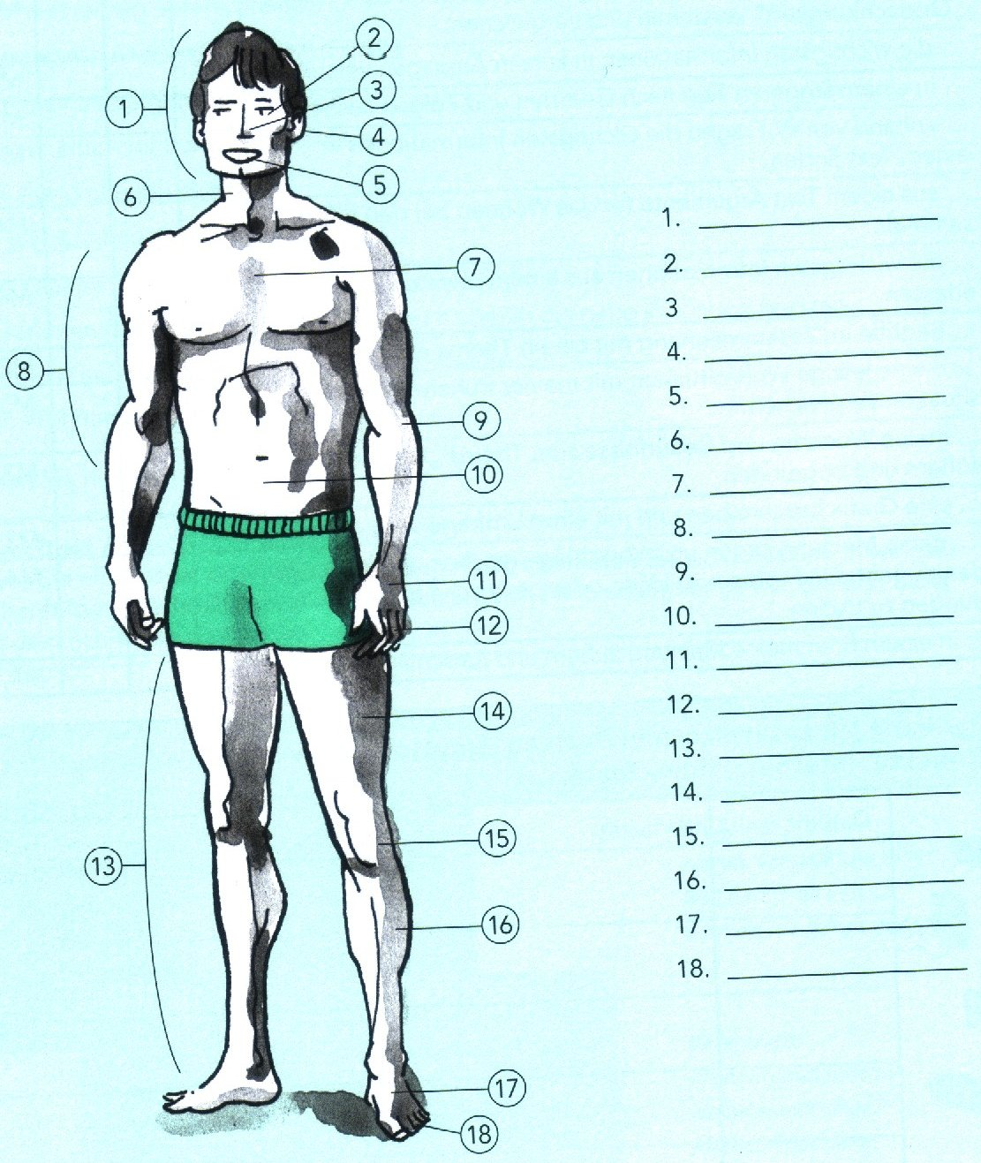
Welche andere Körperteile oder Organe kennen Sie? Ergänzen Sie die Liste.

2. Wie sagt man auf Deutsch:
Mám horečku.
Špatně se mi dýchá.
Zvedá se mi žaludek.
Bolí mě hlava.
Mám potíže při polykání.
Necítím se dobře.
Chraptím.
Bolí mě zuby.
Točí se mi hlava.
Mám průjem.
Vyvrtnul jsem si kotník.
Je mi nevolno.
Nachladil jsem se.
Řízl jsem se.
Mám zácpu.

3. Ordnen Sie die Satzelemente zu und schreiben Sie die Sprichwörter zu den Bildern.

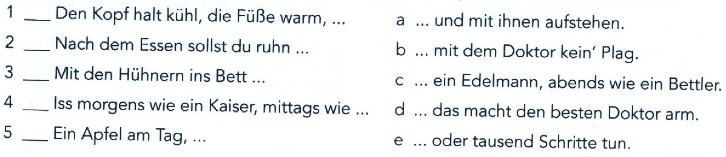

4. Wählen Sie drei Sprichwörter aus. Warum sollte man den Ratschlägen folgen?

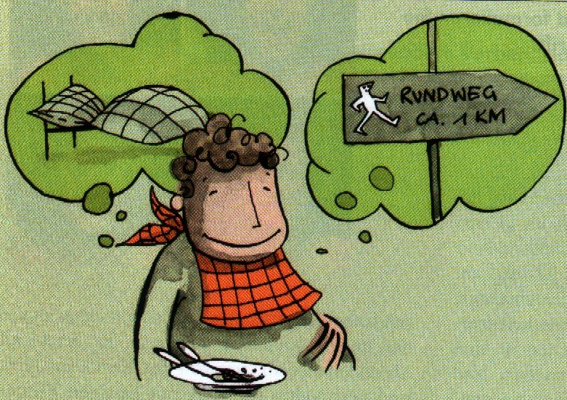
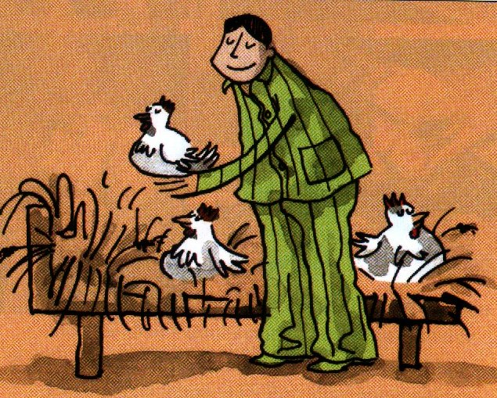
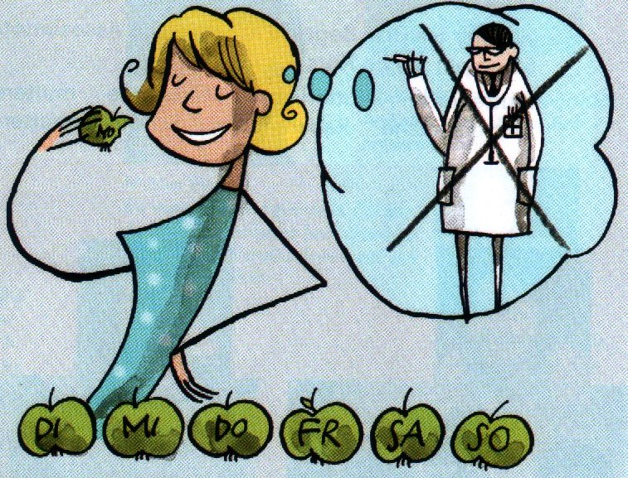
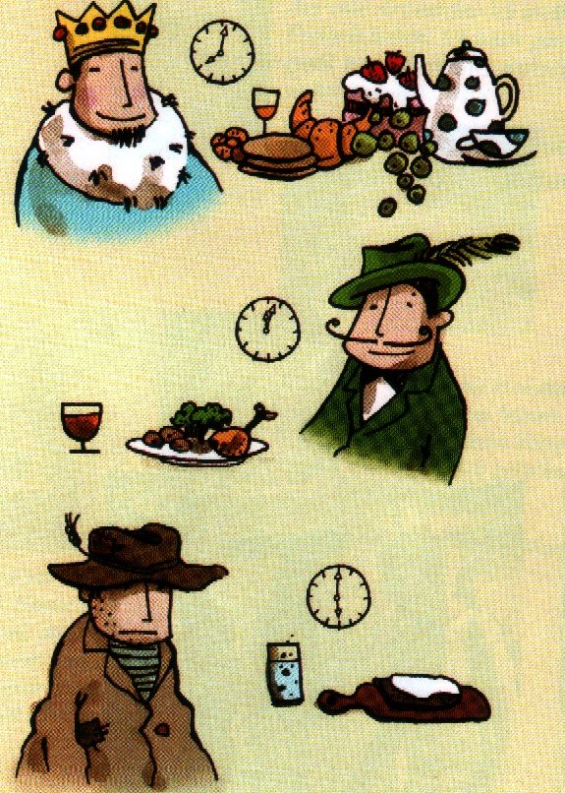
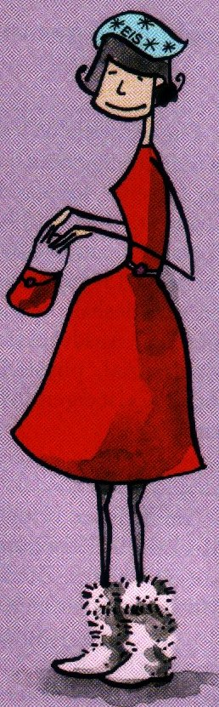
5. Beschreiben Sie Ihren Besuch beim Arzt. Folgende Begriffe können Ihnen helfen.
ein Rezept abholen den Blutdruck messen eine Spritze bekommen nach dem Gesundheitszustand fragen ein Medikament einnehmen
sich auf die Waage stellen die Diagnose feststellen den Oberkörper frei machen einen Termin vereinbaren seine Probleme beschreiben ein Medikament verschreiben ein Rezept ausstellen einen Zahn ziehen

6. Was bedeuten folgende Wörter? Erklären Sie.
Nebenwirkung Überdosierung Packungsbeilage Warnhinweise

7. Übersetzen Sie die Wörter ins Tschechische.
sich impfen lassen
die Spritze
das Reisefieber
der Gips
sich den Knöchel verstauchen
sich den Arm ausrenken

8. Suchen Sie Sprichwörter, die die Gesundheit betreffen. Versuchen Sie sie zu erklären. Wissen Sie, wie man die Phraseologismen auf Tschechisch sagt?

- Nach langwieriger Krankheit, wo ich mehrere Male fast mit einem Fuß im Grab stand, war ich endlich wieder auf den Beinen. Ich zog um, fand neue anregende Arbeit und fühlte mich bald so wohl wie ein Fisch im Wasser.
- Am Wochenende haben wir eine Tageswanderung im Riesengebirge gemacht und waren abends ganz erschlagen.
- Und was hat der Doktor gesagt? – Er meinte, ich sei endlich über den Berg und könne bald wieder zur Arbeit gehen.
- Wenn du das noch einmal wagst, breche ich dir alle Knochen im Leibe, und du kannst dir die Radieschen von unten ansehen.

9. Welche Kinderkrankheiten kennen Sie? Welche haben Sie durchgemacht?

10. Wie halten Sie sich gesund, fit? Nennen Sie einige Tipps.

